**Aula - História da Computação**

* O dispositivo mais antigo era o ábaco
* 1930 – MIT desenvolve primeiro computador analógico
* 1939 – Surge o primeiro computador eletrônico digital/ uso de válvulas para os circuitos lógicos
* 1943 – Alan Turing constrói os computadores Colossus I, usado para decifrar códigos militares alemães – Guerra
* 1946 – Primeiro computador eletrônico “Eniac”, gigante e resolvia 5 mil adições por segundo
* 1950 – Foram desenvolvidos a lógica dos circuitos
* 1951- UNIVAC I utiliza a logica desenvolvida no ano anterior, comercial, gigante
* 1953 – IBM lança o IBM 701
* 1954 – IBM 650
* 1959 – Fim dos computadores baseados em válvulas
* 1960 – **Programação** das maquinas ganhou importância
* 1960 – Desenvolvimento de equipamentos menores e mais acessíveis
* 1960 – (Batch) Computador é utilizado para processamento de dados pelas empresas
* 1970 – (Time-sharing) Serviços computacionais são compartilhados entre usuários.
* 1980(PC) Computador é transformado em uma ferramenta individual.
* 1990(Rede) Interconexão entre redes.
* 2000 (Computação ubíqua) Computador móvel(laptop) e redes de celulares – sociedade dependente
* Computação ubíqua: Computadores disponíveis em todos ambientes e se predomina em todos os lugares
* Computação pervasiva: Embutida em todo e invisível

**Aula - Sistemas Numéricos**

* Sistema decimal:
  + Criação do sistema decimal na Antiguidade – baseado nas mãos humanas
  + Sistema posicional – cada posição tem uma valor x.
  + Utilizações diversas.
  + Base 10 ( 0,1,2,3,4,5,6,7,8,9)
* Sistema binário:
  + Base 2 ( 0,1) – mas digito 2 não faz parte.
  + 0 ou 1 = bit ( binary digit)
  + Byte = conjunto de 8 bits
* Numeral x número – Numeral serve para representar, número é contável

**Aula – Mudanças de base v2**

* Como converter um numero qualquer para a base x:
* 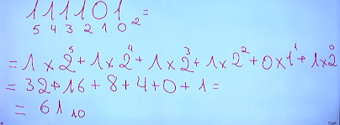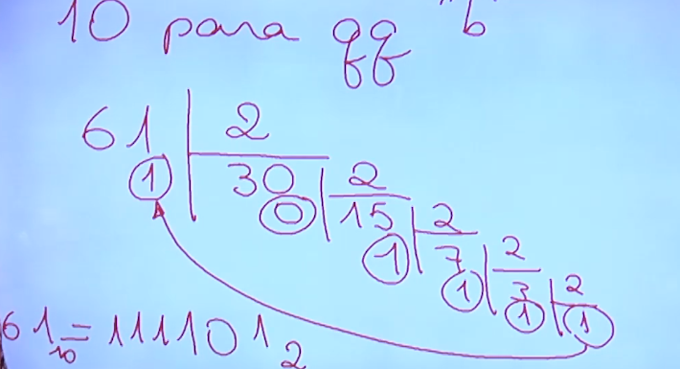Como converter um número binário para a base 10:

**Aula – Binários Fracionários para Decimal**

* 0,532510
  + P inteira = 0
  + P fracionaria (multiplicar por 2 até zerar)
  + 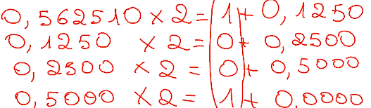EX:
  + Se achar uma dizima tem que parar.

**Aula – Operações Aritméticas Básicas com Binários**

* Soma de binário:
  + 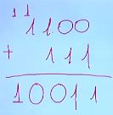1100 + 111 =
* 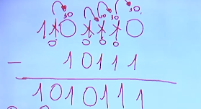Subtração de binários:

**Aula - Sistemas Octal e Hexadecimal**

* Sistema octal
  + Sistema de base 8 (0 1 2 3 4 5 6 7 )
  + Não é mais usado.
* Sistema hexadecimal
  + Base 16(0 1 2 3 4 5 6 7 8 9 A B C D E F) para compactar binário
  + 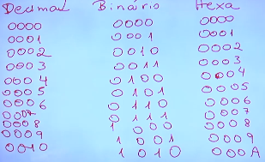Economia de espaço

**Aula - Lógica de Proposições**

* Logica binaria ou lógica booleana
* Acontece dentro do chip do computador
* Proposições
  + Sempre é falsa ou verdadeira
  + Nunca será os dois simultaneamente
* Conectivos
  + Usados para formar preposições compostas
  + E , NÃO , OU , SE, ENTÃO, SE E SOMENTE SE.
* Operações logicas sobre preposições:
  + 1 – Negação(~)
    - **~** p = não p
    - Tabela:
    - Tranforma algo verdadeiro em falso ou vice-versa
  + 2- Conjunção (^)
    - P ^ Q = P e Q
    - 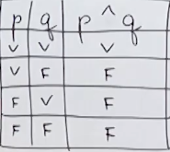Tabela:
    - Para a conjucao ser verdadeira, ambas preposicoes tem que ser verdadeira.
  + 3- Disjunção(V)
    - P V Q = P ou Q
    - 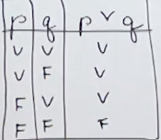Tabela:
    - Basta que uma preposicao simples seja verdadeira para que a disjunção seja verdadeira
  + 4- Condicional(à)
    - P àQ = se P então Q.
    - Tabela:
    - 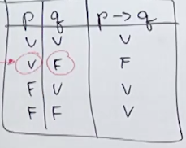Não tem valor de causa e consequência
    - O único caso para que a condicional se torne falsa é se o antecedente for verdadeiro e o consequência falso(erro).
    - F + F = Verdade baseada em falsidades.
  + 5- Bicondicional(< - - >)
    - P < - - > Q = P se e somente se Q
    - 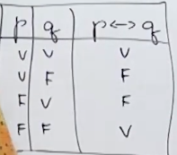Tabela:
    - Será verdadeiro se as preposições simples tiveram valores relacionais iguais.
    - Não tem causa e consequência.

**Aula - Valores Lógicos de Proposições Compostas**

* Construção da tabela verdade:
  + Num linhas: 2 elevado a x, onde x = número de preposições simples.
  + 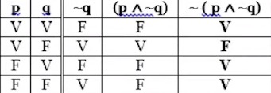Exemplo:
  + A “ordem de precedência” para os conectivos é: (obs: parêntesis têm prioridade)

1. ~

2. ∧​ e ​∨

3. →

4. ↔

Aula 09/06/2022

* Arquitetura TCP/IP
  + Aplicação 🡪 http,smtp,ftp,telnet
  + Transporte 🡪tcp e udp
  + Rede 🡪 IP
  + Eulace 🡪 MAC
  + Físico
* Free code camp 🡪 canal no youtube
* Redes:
  + Lan(switch controla rede local)
  + Roteador 🡪 ligacao a longa distancia

Unidade 4 - Linux e Programação C-Like

* Intro
  + Linguagem bash usada pelo terminal do Linux.
* Prompt-Replit e CD
  + Prompt 🡪Palavra antes do código, adaptável
  + **PWD🡪**Qual diretório você está
  + Existe Ambiente simulado Replit
  + **LS 🡪**Lista de diretórios
  + – depois do código pode ser argumentos ex: **ls -l**
  + **CD 🡪**Change directory , mudar de diretório
* Comparativo entre as Linguagens de Programação C, C++, C#, Java e Python
  + Linguagens c like 🡪 Sintaxe parecida da C.
  + Timeline
    - C – 1972 Dennis Ritchie 🡪A unica que não tem orientação por objetos
    - C++- 1979 Bjarne Stroustrup
    - Python- 1991 Guido Van Rossum
    - Java – 1995 James Gosling
    - C# - 2002 Anders Helsberg
  + 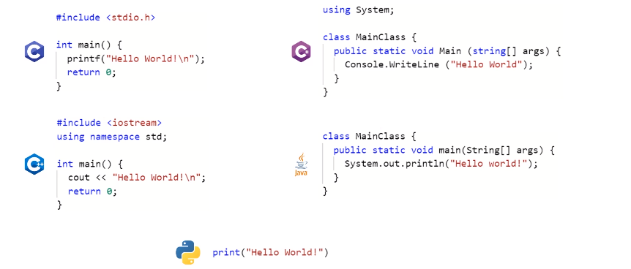Hello World:
  + Tipos dados:
    - 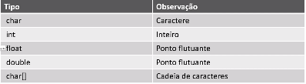C:
    - 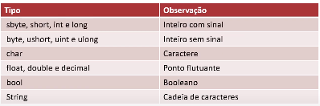**C#**
    - 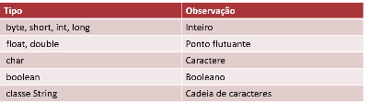**Java**
    - 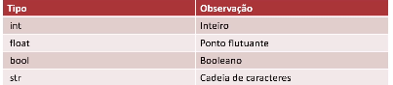**Python**
  + Comandos de entrada e saída
    - C
      * Printf
      * Scanf
    - C++
      * Cout<<
      * Cin>>
    - C#
      * Console.Write()
      * Console.WriteLine
      * Console.ReadLine()
    - 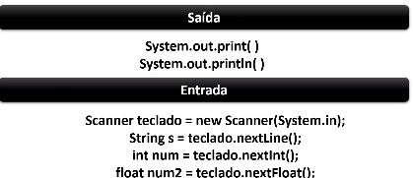Java
    - Python
      * Print
      * Input
  + 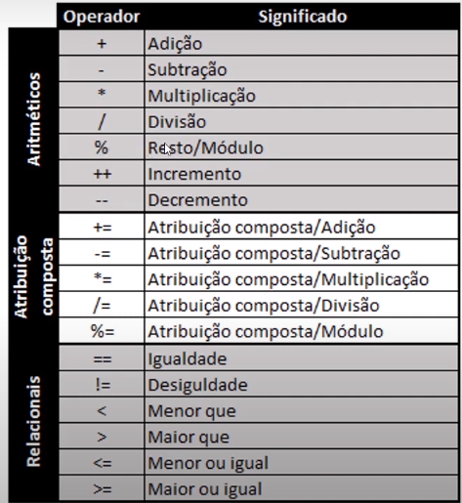Operadores aritimeticos(C++ C C# JAVA):
  + 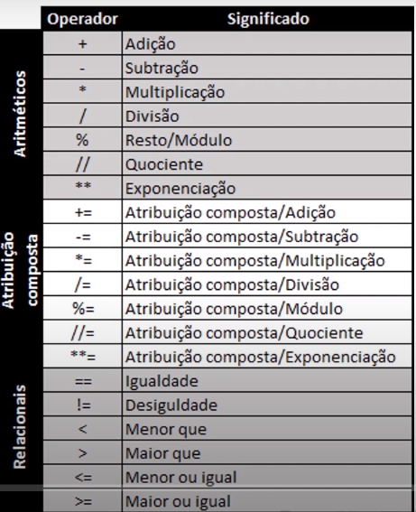Python
  + 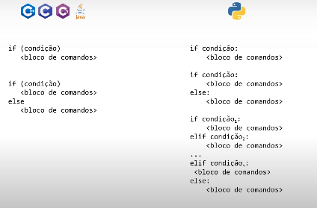Comando if
  + 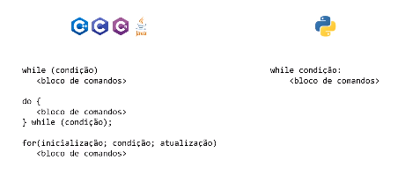Comandos repetição:

Unidade 5-Áreas da Computação

* Arquitetura de computadores
  + Estudo do Hardware e das instruções nele executadas, através da logica booleana
  + Memoria primaria 🡪Volatil
  + Memoria secundaria 🡪Permanente
  + CPU e memoria principal estão conectados por barramentos, processando dados pela lógica booleana por portas de circuitos
* Sistemas Operacionais
  + Gerente de recursos em primeiro nível:
    - Controla acesso a todos os recursos do computador
    - Interfac entre usuário e maquina
    - Ex: Unix, Linux, Android, Windows
  + Sistema de computaçao 🡪conjunto de hardware e software
  + Primeiros computadores não tinham um sistema operacional, apenas hardware.
  + O que é?
    - Software básico que possibilita a utilização do hardware
    - Gerente de recursos
    - Máquina estendida
  + Gerente de recursos:
    - O sistema computacional oferece uma quantidade limitadade recursos de hardware e software
    - Processador 🡪 gerenciar processos, escalonador de processor(níveis de prioridades)
    - Memória 🡪Alocar, realocar,desalocar memória para processos e promover trocas quando necessário
    - Memória Virtual 🡪 Área do disco rígido utilizada como extensão da memória principal(substituição de paginas de memória)
    - Arquivos 🡪Grande matriz de dados, alocação com índice.
  + Máquina Estendida
    - Conjunto de operações ou comandas para facilitar as tarefas comuns aos programas.
    - Chamadas de sistema(API)
    - API do Windows(Win32)
    - API UNIX, Linux e MACOS (POSIX)
    - Elo entre dispositivos e usuário
    - Ambiente operacional 🡪 O que vemos.
* Redes de Computadores
  + 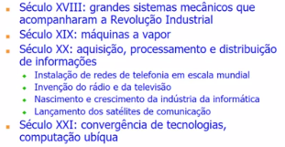Historia da comunicacao:
  + Conjunto de computadores interconectados entre si
  + Classificações das redes:
    - PAN
    - LAN
    - MAN
    - WAS
    - WPAN
  + Duas arquiteturas de rede importantes
    - Modelo OSI
    - TCP/IP
  + Diferentes usos de meios físicos
    - Ar
    - Par trançados
    - Fibra Optica
  + Equipamentos regidos por protocolos 🡪 fazer que o pacote chegue no lugar certo
* Banco de Dados
  + Organizações possuem atualmente um grande volume de dados, que necessitam de ser armazenados
  + Dado: Fato do mundo real que pode ser registrado e que tenha um significado implícito
  + Banco de dados: coleção de dados relacionados
  + Informação: conclusões partir de dados
  + Sistema de Gestão de Bancos de Dados🡪Conjunto de softwares que auxiliam na manipulação de bancos de dados. EX Oracle,SQL Server...
  + Modelo de dados:
    - Forma que os dados serão relacionados.
    - Modelo relacional 🡪 Linguagem SQL em tabelas
    - 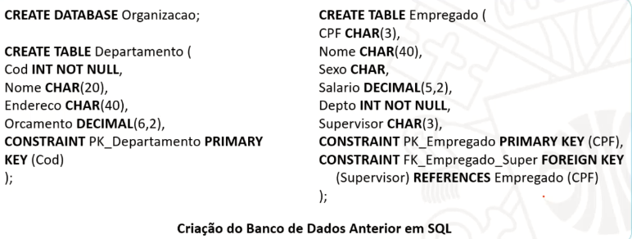EX:
* Engenharia de Software
  + Desenvolvimento, operação e manutenção de software de qualidade.
  + Área ainda em evolução
  + Criação 🡪 Crise do software
  + Não se pode desenvolver de forma artística 🡪 refazendo a cada erro, improviso ...
  + Aspectos práticos
* Processamento Digital de Imagens
  + Analise de imagem para retirar informacoes uteis
  + Operações pontuais
  + Operações espaciais
  + Segmentação
  + Classificação e reconhecimento